 |  | Planeeringu  koostaja: |  | OÜ Ferrysan  Muskaadi 14  Saue linn 76506  Saue vald, Harjumaa  Reg.nr 11203491  MTR reg nr: EEP002230  Tel. +372 522 1744
Töö nr: | DP 20-26
Detailplaneeringu koostamise korraldaja: | Rae Vallavalitsus |  | Huvitatud isik: | Maarjamäe Kuningriik OÜ
 | Aruküla tee 9  Jüri alevik 75301  Harju maakond  e-mail: info@rae.ee  tel. 605 6750 |  |  | Kase tn 6  Tallinn 12011  Harju maakond  e-mail: david@riddec.com  tel. +372 5551 1171
HARJUMAA, RAE VALD, PEETRI ALEVIK

PEETRI ALEVIK SALU KINNISTU DETAILPLANEERING

ALGATAMINE

Arhitekt: Janika Jürgenson
Planeerija Anette Aun
RAE 2026
DETAILPLANEERINGU KOOSSEIS:
SELETUSKIRI
1. ÜLDOSA 3
2. OLEMASOLEV OLUKORD 3
2.1. Asukoht, planeeringuala suurus ja kontaktvöönd 3
2.2. Hoonestus, haljastus, tehnovõrgud ja piirangud 4
3. PLANEERINGU LAHENDUS 4
3.1. Alal kehtiva üldplaneeringu analüüs 4
3.2. Krundijaotus ja hoonestus 5
3.3. Kruntide ehitusõigus ja ehituslikud tingimused 5
3.4. Liikluskorraldus 6

JOONISED
Joonis 1: Situatsiooniskeem M 1:2000
Joonis 2: Kontaktala M 1:4000
Joonis 3: Põhijoonis M 1:500

SELETUSKIRI

ÜLDOSA
Detailplaneeringu koostamise eesmärgiks on Salu kinnistule spordi- ja mänguväljakute kavandamine ning osaliselt (kuni 20 % ulatuses ehitusõigusest) puhke- ja sporditarbelisi rajatisi teenindava(te) hoone(te) ehitamine. Alale kavandatakse ärimaa sihtotstarve. Lisaks antakse detailplaneeringus lahendus planeeringuala haljastusele, heakorrale, juurdepääsule, parkimiskorraldusele ja tehnovõrkudega varustamisele.
Rae vallavolikogu 15.10.2024 otsusega nr 134 kehtestatud Rae valla Põhjapiirkonna üldplaneeringu kohaselt asub planeeringuala tiheasustusalal ning planeeritava ala maakasutuse juhtotstarbeks on kõrge rekreatiivse väärtusega haljasala maa. Selle all mõeldakse üldplaneeringu kohaselt spordi- ja mänguväljakuid, parke, haljasalasid, matka- ja spordiradasid. Maa-alale võib eelkõige ehitada: matka-, suusa- ja puhkeradasid, külaplatse, mänguväljakuid, laululava, seiklus- ja teemaparke, staadioni, koerte jalutus- ja õppeplatse, golfi-, diskgolfi- ja tenniseväljakuid, liuvälja, ujumiskohti jmt. Maa-alale võib osaliselt (kuni 20 % ulatuses ehitusõigusest või maa juhtotstarbest) ehitada puhke- ja sporditarbelisi rajatisi teenindavaid hooneid. Detailplaneeringu koostamise eesmärk on kooskõlas Rae valla üldplaneeringuga.

OLEMASOLEV OLUKORD

Asukoht, planeeringuala suurus ja kontaktvöönd
Detailplaneeringu ala asub Peetri alevikus Salu ja Kopli tänavate vahelises alas. Juurdepääs alale on Salu teelt ja Peetri pargist.
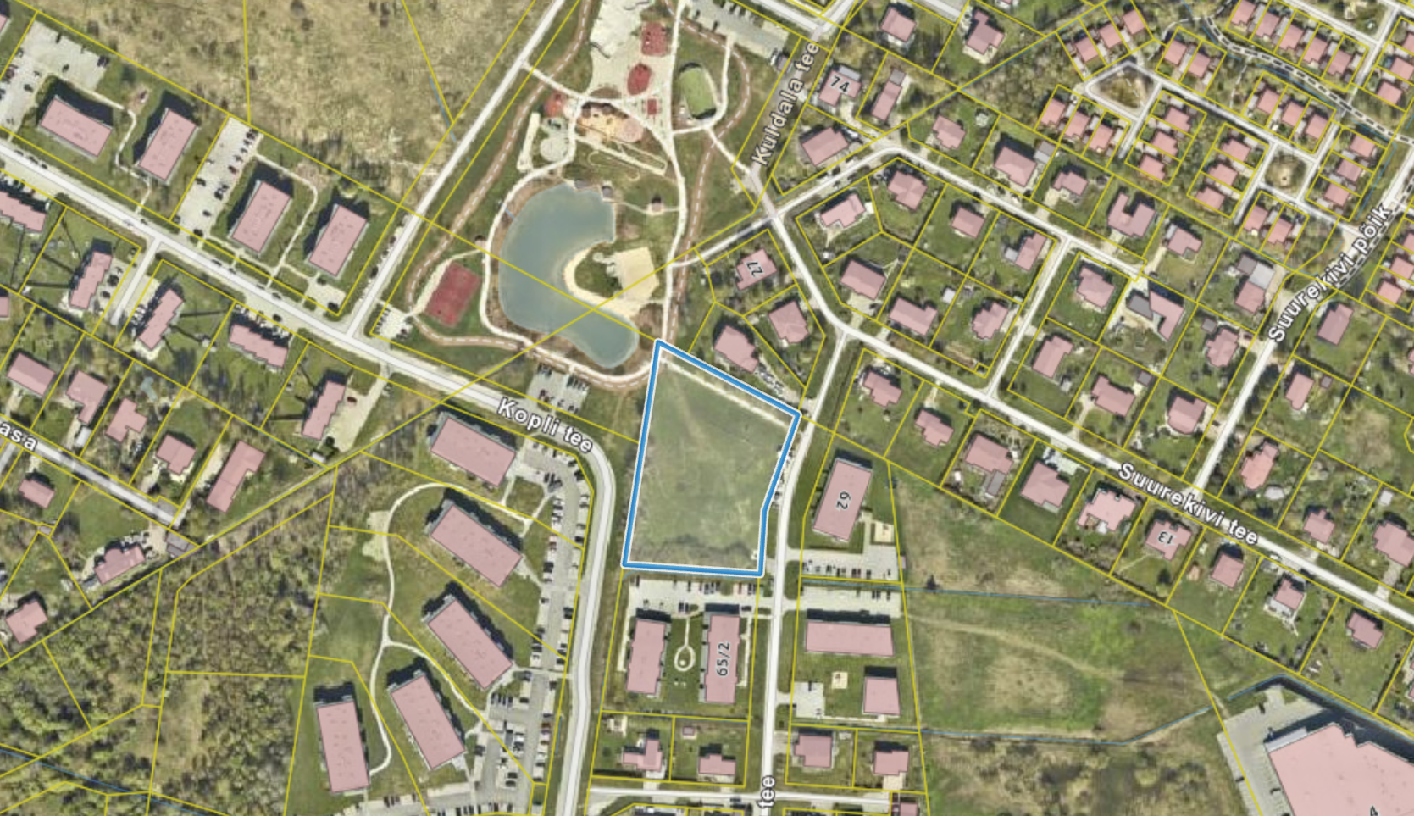
Skeem 1. Salu kinnistu asukoht (Maa- ja Ruumiameti 2025)
Planeeringuala pindala on 6384 m² ning see hõlmab:
- Salu kinnistut (registriosa nr 3226702, katastritunnus 65301:001:0712, pindala 6384 m², sihtotstarve üldkasutatav maa 100 %);
- vajadusel kaasatakse planeeringusse lähialana maa-ala, mis on vajalik teede- ja tehnovõrkude planeerimiseks.
Planeeringuala piirneb Suurekivi tee 29 (katastritunnus 65301:001:0669, sihtotstarve veekogude maa 80 %, üldkasutatav maa 20 %), Suurekivi tee 25a (65301:001:0657, elamumaa 100 %), Suurekivi tee (65301:001:6610, transpordimaa 100%), Salu tee T3 (65301:001:0715, transpordimaa 100 %), Salu tee 65 (65301:001:0786, elamumaa 100 %), Kopli tee L10 (65301:001:2952, transpordimaa 100 %) ja Kopli tee 9 (65301:001:2939, üldkasutatav maa 100 %) kinnistutega.
Kontaktalas asuvad põhiliselt elamumaa sihtotstarbega kinnistuid, mida mitmekesistavad maatulundusmaa ja üldkasutatava maa sihtotstarbega kinnistud. Leidub ka üksikuid ärimaa sihtotstarbega kinnistuid. Linnulennult 850 m kaugusel asub põhimaantee nr 2 Tallinn-Tartu-Võru-Luhamaa tee. Piirkonnas on nii üksik-, rida- kui ka korterelamuid.
Infrastruktuur on kontaktvööndis hästi arenenud. Lähimate objektide kaugused planeeritavast alast: bussipeatus ca 500 m; Peetri keskus ca 800 m; kool ja lasteaed ca 1 km (Peetri Lasteaed-Põhikool).
Salu kinnistul kehtib osaliselt kehtetuks tunnistatud Peetri alevik Salu kinnistu pereelamute grupi detailplaneering, millega on kinnistule määratud sotsiaalmaa sihtotstarve ning krundile ei ole esialgu ehitusõigust ette ei nähtud. Krundile nähti ette ruum perspektiivse tiigi jaoks koos täpsustusega: juhul, kui Peetri küla sadevete äravoolusüsteemi projekteerimisel loobutakse sadevete kogumise tiikidest, on detailplaneeringuga võimalik üldmaa krundile tiigi kohale kavandada äri- või sotsiaalmaa sihtotstarbega krunt.
Käesolevaks hetkeks ei ole Salu kinnistule veekogu rajatud.

Hoonestus, haljastus, tehnovõrgud ja piirangud
Planeeringuala on hoonestamata, pinnakatteks on muru ning kinnistu põhja, lõuna ja lääne piire ääristab isetekkeline kõrg- ja madalhaljastus. Kinnistu paikneb tsentraalsete tehnovõrkudega varustatud piirkonnas ning sellel asub reoveepumpla.
Planeeritaval alal asuvad järgmised maakasutuspiirangud ja kitsendused:
- Ühisveevärgi ja -kanalisatsiooni paigaldise kaitsevöönd
- Elektripaigaldise kaitsevöönd
- B-kategooria suurõnnetuse ohuga ettevõtte ohuala (Käitise ohtlikkus B, r=2700 m, Tallinna Vesi AS Veepuhastusjaam, kemikaalid - kloor)

PLANEERINGU LAHENDUS
Planeerimislahendus näeb ette Salu kinnistule spordi- ja mänguväljakute kavandamise ning osaliselt (kuni 20 % ulatuses ehitusõigusest) puhke- ja sporditarbelisi rajatisi teenindava(te) hoone(te) ehitamise. Alale kavandatakse ärimaa sihtotstarve.
Leitakse ka põhimõtteline haljastuse, heakorrastuse, juurdepääsu, parkimiskorralduse ja tehnovõrkude lahendus. Mootorsõidukite juurdepääs tagatakse Salu teelt. Parkimine lahendatakse omal krundil.

Alal kehtiva üldplaneeringu analüüs
Kehtiva Rae valla Põhjapiirkonna üldplaneeringu (Rae vallavolikogu 15.10.2024 otsus nr 134) kohaselt paikneb Salu kinnistu kõrge rekreatiivse väärtusega haljasala maa-alal (skeem 2).
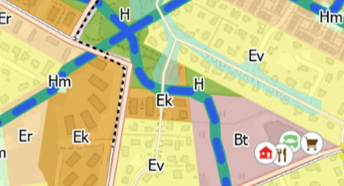
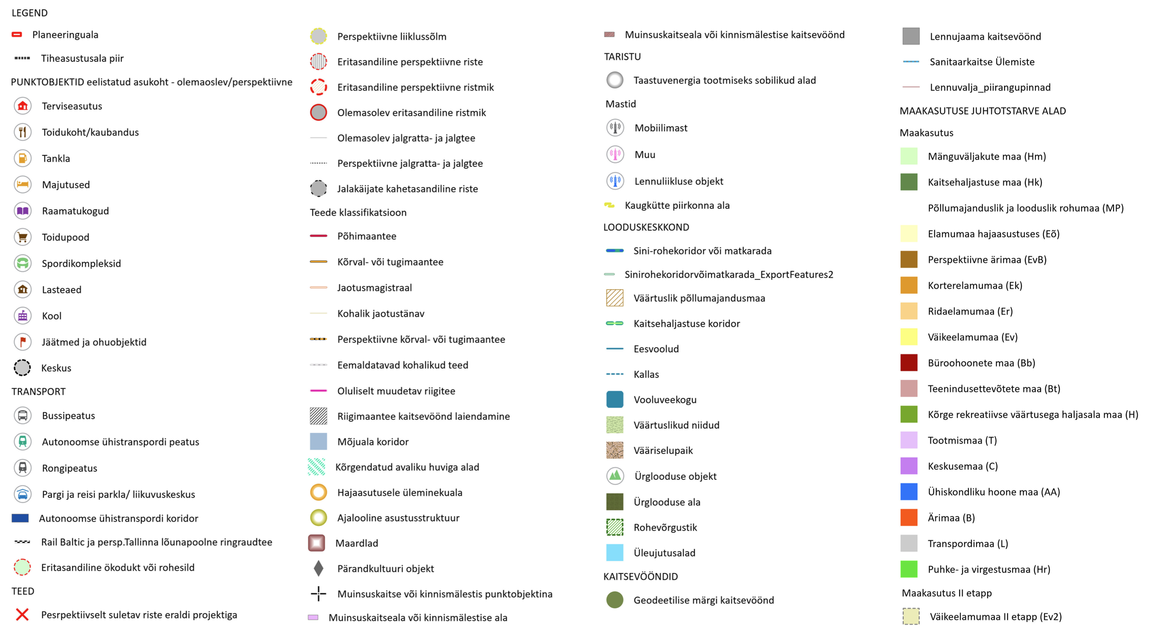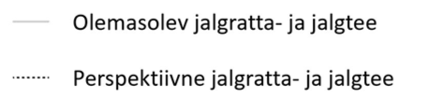
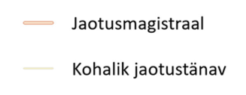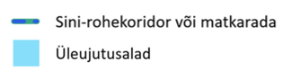
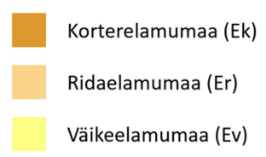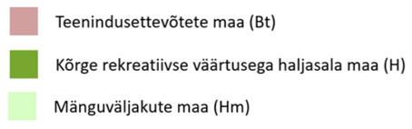
Skeem 2. Väljavõte Rae valla Põhjapiirkonna üldplaneeringu põhikaardist ja legendist, planeeringuala lillade piiridega.

Krundijaotus ja hoonestus
Salu kinnistu piire ei muudeta. Hoonestusala määramisel on arvestatud tuleohutusnõuetega ning krundi kagu nurgas asuva reoveepumplaga. Planeeritav hoonestusala ning võimalik ehitiste paiknemine on esitatud joonisel 3 (põhijoonis).

Kruntide ehitusõigus ja ehituslikud tingimused
Pos 1
- krundi kasutamise sihtotstarve – PS (puhke- ja spordirajatise maa) 100 %;
- hoonete suurim lubatud arv – 2;
- suurim lubatud ehitisealune pind –rajatised 4040 m², hooned 1010 m²;
- hoonete lubatud maksimaalne kõrgus maapinnast – 9 m;
- hoonete lubatud maksimaalne korruselisus (maapealne/maa-alune) – 2 / -1;
- planeeritav maa sihtotstarve (katastriüksuse liikide kaupa) - 100 % ärimaa (Ä).

Liikluskorraldus
Olemasolevad kergliiklejate juurdepääsud nähakse ette säilitatavana. Mootorsõidukite juurdepääs nähakse ette Salu teelt.
Parkimiskohtade arvutuse aluseks planeeringus on standardi EVS 843:2016 Linnatänavad, tabel 9.1. Sõiduautode parkimiskohtade arvutused on välja toodud tabelis 2.
Tabel 1. Sõiduautode parkimiskohtade vajadus vastavalt EVS 843:2016 parkimisnormatiivi tabelile 9.1.
Pos nr. | Ehitise otstarve  (ehitise asukoht: korruselamute ala) | Standardi ühik  (suletud brutopinna m² kohta) | Suletud brutopind  (m²) | Normatiivsete parkimiskohtade arvutus | Planeeritav parkimiskohtade arv krundil
1 | Spordisaal | 1/40 | 2020 | 2020*(1/40)=51 | 51
Planeeritud maa-alal kokku: |  |  |  | 51 | 51
Täpne parkimiskohtade arv selgitatakse välja hoonete projekteerimise käigus, lähtuvalt hoonete brutopinnast ja ettevõtete tegevusest tulenevatest vajadustest. Normatiivset parkimiskohtade arvu on lubatud vähendada põhjendatud juhul kokkuleppel Rae Vallavalitsusega lähtuvalt ettevõtete konkreetsetest vajadustest (külastajate arv, töötajate arv jms). Parkimine lahendatakse omal kinnistul.

